PRESSEINFORMATION

70 Jahre voller Küchengeschichten –
Bad Reichenhaller feiert 2020 ein rundes Markenjubiläum!

Heilbronn, im Januar 2020 | Unter dem Kampagnenmotto „70 Jahre voller Küchengeschichten“ startet Deutschlands bekannteste Salzmarke in das Jubiläumsjahr 2020. Seit 70 Jahren sind Bad Reichenhaller Produkte treue Begleiter in der Küche und haben dabei schon so manche Küchengeschichte miterlebt. Die Traditionsmarke schreibt jetzt an einer Küchenstory mit Happy End und verlost eine Traumküche im Wert von 10.000 Euro.
Die Gewinnspielmechanik sorgt für zusätzliche Kaufimpulse – denn für die Teilnahme am Gewinnspiel müssen mindestens zwei Bad Reichenhaller Produkte gleichzeitig gekauft werden und ein Bild oder Scan vom Kassenbon auf der Website hochgeladen werden. Während des Aktionszeitraums von Januar bis Ende September 2020 werden zusätzlich jeden Monat sieben Sofortbildkameras verlost.
Das speziell für die Jubiläumsaktion konzipierte, umfangreich bestückte Mischdisplay mit 17 unterschiedlichen Produkten zeigt dem Verbraucher am POS eine Auswahl der breiten Sortimentsvielfalt von Bad Reichenhaller.
Kein Markenjubiläum ohne Nostalgie! Immer beliebt und nie aus der Zeit: Die 500 Gramm Dose AlpenSalz ist während der Promotionaktion im Design von 1950 erhältlich.
Doch nicht nur Stammverwender werden angesprochen. Um auch eine jüngere Zielgruppe zu erreichen, wird die Marke im Jubiläumsjahr zusammen mit mehreren bekannten Influencern auf eine große Geburtstagstour durch Deutschland gehen, unterwegs weitere Küchengeschichten entdecken, und in einer großen Social-Media-Kampagne auf den entscheidenden Kanälen präsent sein.

Bildmaterial:
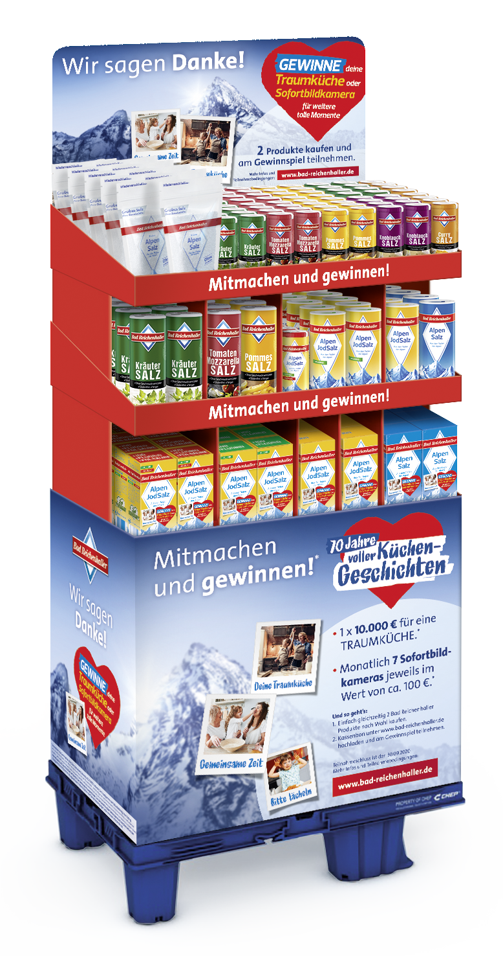
BRH_190er-Promotion-Display „70 Jahre voller Küchen-Geschichten!“

Das Gewinnspiel wird auf den vier unterschiedlichen 500 Gramm Paketen ausgelobt.

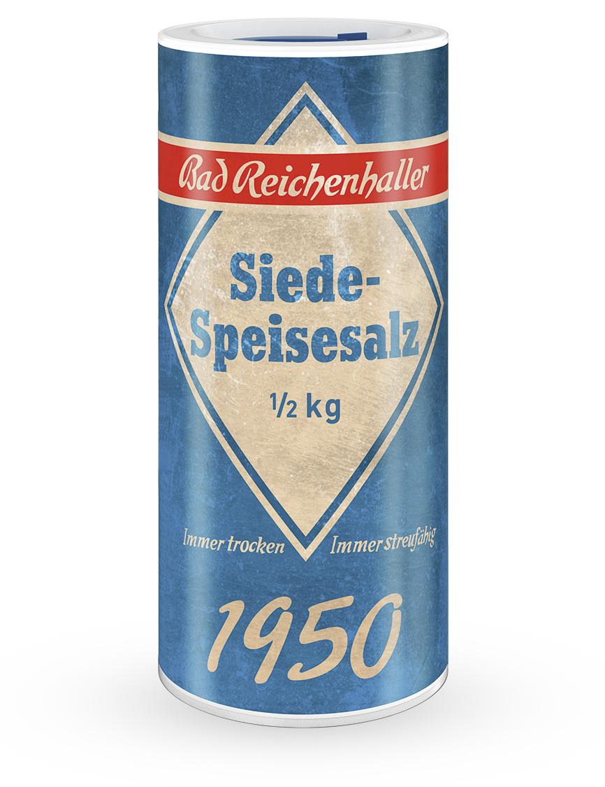

Anlässlich des Markenjubiläums: Die 500 Gramm Dose AlpenSalz im Jubiläumsdesign

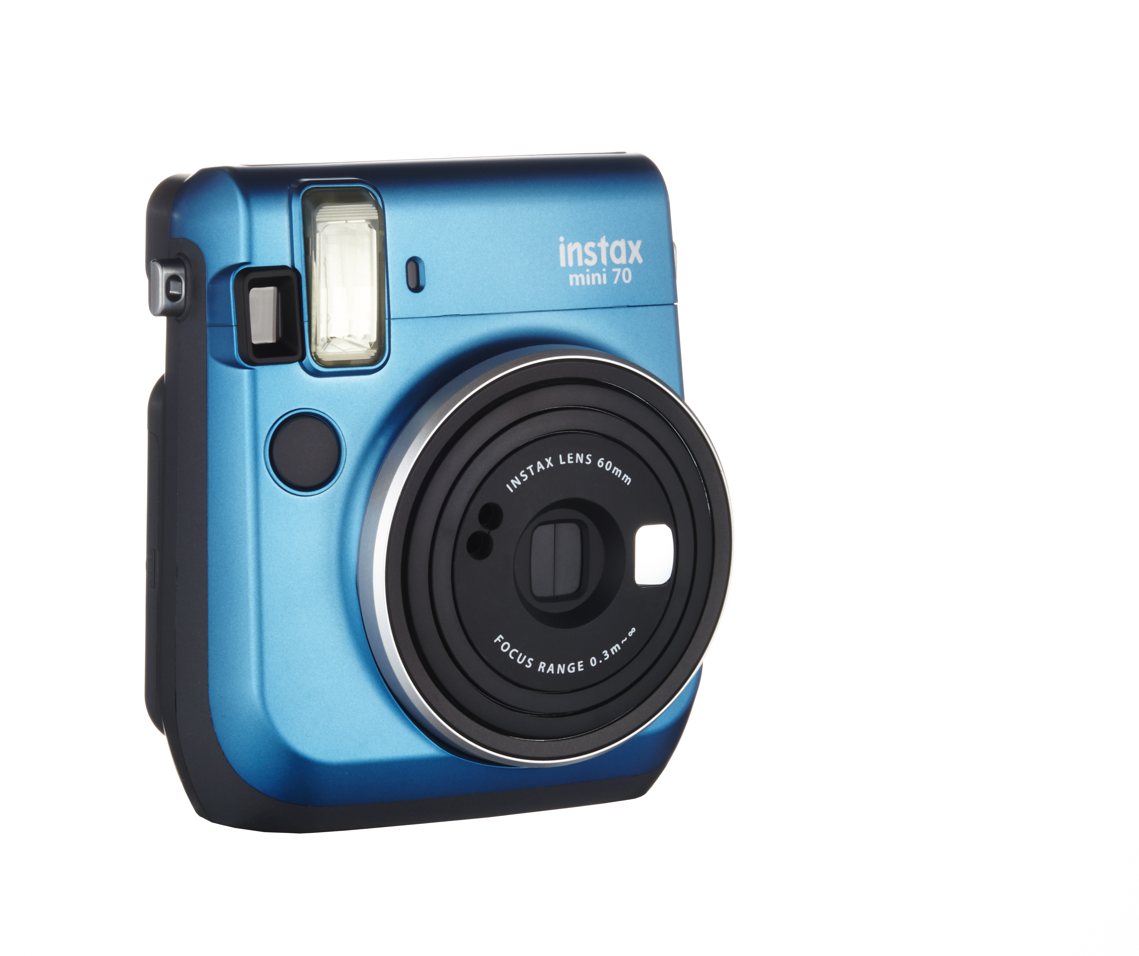
Bad Reichenhaller verlost beim Gewinnspiel monatlich 7 Sofortbildkameras

Über Bad Reichenhaller
Bad Reichenhaller ist eine Marke der Südwestdeutsche Salzwerke AG und steht für hochwertiges Salz aus den Tiefen der Alpen. Gewonnen aus reiner Alpensole, garantiert es höchste Qualität beim Würzen, Kochen und Backen. Schon vor Hunderten von Jahren hat das „weiße Gold“ aus den Alpen seinen Ursprungsort berühmt gemacht. Heute ist Bad Reichenhaller die bekannteste Marke im deutschen Speisesalzsegment. Das Produktportfolio von Bad Reichenhaller umfasst AlpenSalze ohne und mit Zusatz von Vitaminen und Spurenelementen für eine ausgewogene Ernährung sowie eine große Auswahl an GewürzSalzen, Mühlen und Salzspezialitäten.
Mehr Informationen: www.bad-reichenhaller.de

Bitte nehmen Sie, bei Rückfragen und Interviewwünschen oder wenn Sie Bildmaterial benötigen, Kontakt mit uns auf! Wir freuen uns über ein Belegexemplar.

Presskontakt:
Südwestdeutsche Salzwerke AG
Petra Laqua
Tel.: 07131/959-1846
E-Mail: petra.laqua@salzwerke.de
www.bad-reichenhaller.de

